León XIV reivindica el legado de la encíclica Laudato si': "Nos enseñó a escuchar el doble grito de la Tierra y de los pobres"
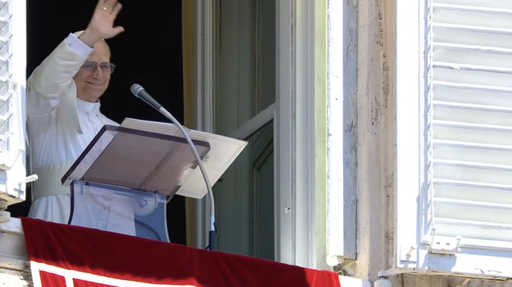
Primer saludo de León XIV desde el balcón del Palacio Apostólico RD/Captura

Dejarse guiar por el Espíritu Santo. Quien hace poco más de dos semanas acogió con un "sí" su elección como papa, León XIV ha invitado en las palabras previas al rezo del Regina Coeli a no fijarse en las fuerzas de cada uno, sino "en la misericordia del Señor que nos ha elegido, seguros de que el Espíritu Santo nos guía y nos enseña todo"

Instó León XIV a los fieles a comprometerse cada uno "a llevar su amor a todas partes, recordando que cada hermana y cada hermano es morada de Dios, y que su presencia se revela especialmente en los pequeños, en los pobres y en quienes sufren, pidiéndonos ser cristianos atentos y compasivos"

El papa Prevost recordó que ayer se cumplieron los diez años desde que el "papa Francisco firmaba la encíclica Laudato si', dedicada a cuidar la Casa Común y que ha tenido una extraordinaria difusión"
25.05.2025 José Lorenzo
Dejarse guiar por el Espíritu Santo. Quien hace poco más de dos semanas acogió con un "sí" su elección como papa, León XIV ha invitado en las palabras previas al rezo del Regina Coeli a no fijarse en las fuerzas de cada uno, sino "en la misericordia del Señor que nos ha elegido, seguros de que el Espíritu Santo nos guía y nos enseña todo", señaló por primera vez desde el balcón del Palacio Apostólico, desde donde también agradeció "el afectos" que está recibiendo en estos primeros compases y pidió que "me sostengan con su oración y cercanía."
En un soleada mañana, y con una nutrida presencia de fieles en la plaza de San Pedro, el papa Prevost invita a dejar que Dios "haga morada" en nosotros, de tal manera que "nuestra vida se convierte en templo de Dios y ese amor nos ilumina, va entrando en nuestra forma de pensar y en nuestras decisiones, hasta alcanzar también a los demás e iluminar todos los ámbitos de nuestra existencia".
"Es hermoso que, al mirar nuestro llamado, las realidades y personas que nos han sido confiadas, los compromisos que llevamos adelante y nuestro servicio en la Iglesia, cada uno de nosotros pueda decir con confianza: aunque soy frágil, el Señor no se avergüenza de mi humanidad, al contrario, viene a habitar dentro de mí", añadió el Papa.
De esta manera, prosiguió, "Él me acompaña con su Espíritu, me ilumina y me convierte en instrumento de su amor para los demás, para la sociedad y para el mundo". En este sentido, instó León XIV a los fieles a comprometerse cada uno "a llevar su amor a todas partes, recordando que cada hermana y cada hermano es morada de Dios, y que su presencia se revela especialmente en los pequeños, en los pobres y en quienes sufren, pidiéndonos ser cristianos atentos y compasivos".
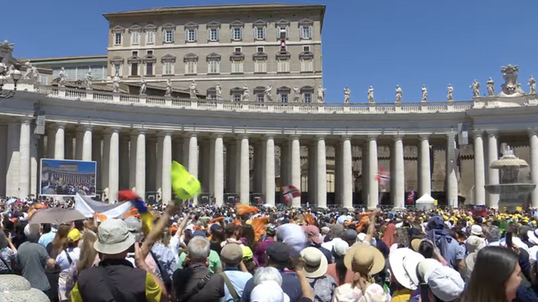
Los fieles esperan a que se asome León XIV al balcón del Palacio Apostólico RD/Captura
A la hora de los saludos, el papa Prevost recordó que ayer se cumplieron los diez años desde que el "papa Francisco firmaba la encíclica Laudato si', dedicada a cuidar la Casa Común y que ha tenido una extraordinaria difusión, impulsando muchas iniciativas y enseñándonos a escuchar el doble grito de la Tierra y de los pobres. Saludo y animo al Movimiento Laudato si' y a todos los que llevan adelante este compromiso".
Igualmente, recordó la celebración, la víspera, de una jornada de oración por la Iglesia en China. "En las iglesias y santuarios de China y el mundo se rezó, como signo de afecto a los católicos chinos y su comunión con la Iglesia universal", señaló. Finalmente, acabó pidiendo oraciones en favor de "todos los pueblos que sufren por las guerra", así como "coraje y perseverancia a todos los que está comprometidos con la búsqueda de la paz".
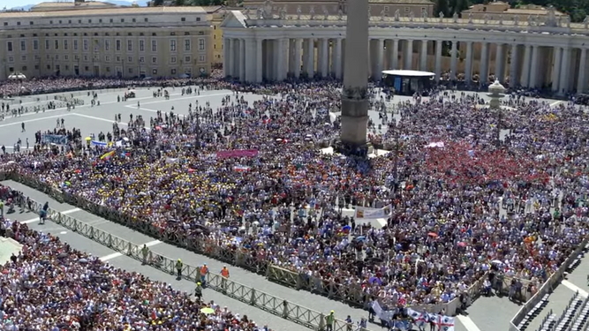
Fieles en la plaza de San Pedro para rezar con León XIV el Regina Coeli RD/Captura

Las palabras de León XIV
Queridos hermanos y hermanas, ¡buen domingo!
Desde hace pocos días he comenzado mi ministerio entre ustedes y deseo ante todo agradecerles el afecto que me están manifestando, al mismo tiempo les pido que me sostengan con su oración y cercanía.
En todo aquello a lo que el Señor nos llama, tanto en el camino de la vida como en el de la fe, a veces nos sentimos insuficientes. Sin embargo, justamente el Evangelio de este domingo (cf. Jn 14,23-29) nos dice que no debemos fijarnos en nuestras fuerzas, sino en la misericordia del Señor que nos ha elegido, seguros de que el Espíritu Santo nos guía y nos enseña todo.
A los Apóstoles que, en la víspera de la muerte del Maestro, se encontraban turbados y angustiados, preguntándose cómo podrían ser continuadores y testigos del Reino de Dios, Jesús les anuncia el don del Espíritu Santo, con esta promesa maravillosa: «El que me ama será fiel a mi palabra, y mi Padre lo amará; iremos a él y habitaremos en él» (v. 23).
De este modo, Jesús libera a los discípulos de toda angustia y preocupación y puede decirles: «¡No se inquieten ni teman!» (v. 27). Si permanecemos en su amor, en efecto, Él mismo hace morada en nosotros, nuestra vida se convierte en templo de Dios y ese amor nos ilumina, va entrando en nuestra forma de pensar y en nuestras decisiones, hasta alcanzar también a los demás e iluminar todos los ámbitos de nuestra existencia.
Sí, hermanos y hermanas, este morar de Dios en nosotros es precisamente el don del Espíritu Santo, que nos toma de la mano y nos hace experimentar, incluso en la vida cotidiana, la presencia y la cercanía de Dios, haciéndonos morada suya.
Es hermoso que, al mirar nuestro llamado, las realidades y personas que nos han sido confiadas, los compromisos que llevamos adelante y nuestro servicio en la Iglesia, cada uno de nosotros pueda decir con confianza: aunque soy frágil, el Señor no se avergüenza de mi humanidad, al contrario, viene a habitar dentro de mí. Él me acompaña con su Espíritu, me ilumina y me convierte en instrumento de su amor para los demás, para la sociedad y para el mundo.
Queridos amigos, sobre el fundamento de esta promesa, caminemos en la alegría de la fe, para ser templo santo del Señor. Comprometámonos a llevar su amor a todas partes, recordando que cada hermana y cada hermano es morada de Dios, y que su presencia se revela especialmente en los pequeños, en los pobres y en quienes sufren, pidiéndonos ser cristianos atentos y compasivos.
Encomendémonos todos a la intercesión de María Santísima. Por obra del Espíritu, ella se convirtió en la “Morada consagrada a Dios”. Junto con ella, también nosotros podemos experimentar la alegría de acoger al Señor y ser signo e instrumento de su amor.
https://www.religiondigital.org/vaticano/Leon-XIV-Regina-Coeli-cristianos-laudato_0_2782521725.html?utm_source=newsletter&utm_medium=email&utm_campaign=leon_xiv_reivindica_la_laudato_si_de_francisco_en_su_decimo_aniversario&utm_term=2025-05-26

